***Välkommen!***

*Till Kalmar läns fjordhästförenings årsmöte söndagen 18februari 2024kl 17.00, i Distriktsveterinärernas lokal i Vimmerby det går även att vara med på telefon/digitalt (Blir det sjukdom eller oväder tar vi det digitalt).   
Anmälan till Annelie via mejl.*

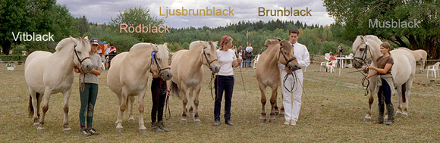

§1 **Årsmötets öppnande**

§2 **Godkännande av dagordningen**

§3 **Val av ordförande för Årsmötet**

§4 **Val av sekreterare för Årsmötet**

§5 **Upprop och fastställande av röstlängd**

§6 **Val av två justerare**

§7 **Fastställande om mötet blivit utlyst i laga ordning**

§8 **Verksamhetsberättelse och ekonomisk berättelse**

§9 **Revisorernas berättelse**

§10 **Styrelsens ansvarsfrihet**

§11 **Val av ordförande för ett år**

§12**Val av styrelseledamöter för två år**

§13 **Val av revisorer för ett år**

§14 **Val av valberedning för ett år**

§15 **Val av tävlingskommitté för ett år**

§16 **Val av ledamot i länskommittén angående premiering**

§17 **Val av redaktör för vår hemsida**

§18 **Fastställande av medlemsavgiften 2025**

§19 **Ombud till Riksstämman 2024**

§20**Tävlingar och aktiviteter för 2024**

§21**Övriga frågor**

§22**Mötet avslutas**

Efter mötet tar vi något att äta.

Adress: Hultsfredsvägen 41, 59840 Vimmerby